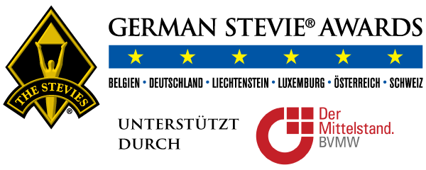

Zeigen Sie Ihren Stevie® Award!

Wir gratulieren Ihnen herzlich zu Ihrer Auszeichnung bei den German Stevie® Awards 2026! Nachfolgend finden Sie inspirierende Text- und Formulierungsvorschläge, mit denen Sie Ihren Erfolg optimal in den sozialen Medien präsentieren können.

Taggen Sie uns gerne in Ihren Beiträgen, damit wir Ihre Erfolgsmeldungen teilen können! Folgen Sie unseren Social-Media-Kanälen – wir berichten das ganze Jahr über regelmäßig über unsere Preisträgerinnen und Preisträger.

Facebook | LinkedIn | Instagram | X | YouTube

Facebook, Instagram, LinkedIn Option 1:

🏆 [NAME ORGANISATION / IHR NAME] wurde bei den 12. German Stevie® Awards mit einem [Goldenen / Silbernen / Bronzenen] Stevie® Award in der Kategorie [KATEGORIENAME] ausgezeichnet!

Über 300 Nominierungen aus Deutschland, Österreich, der Schweiz, Liechtenstein, Luxemburg und Belgien wurden in diesem Jahr eingereicht – in Kategorien wie Unternehmen des Jahres, Thought Leadership, Human Resources, PR & Marketing sowie Nachhaltigkeit.

➡️ Alle Gewinnerinnen und Gewinner der German Stevie® Awards 2026 finden Sie hier: https://gsa.stevieawards.com/Auszeichnungen/Stevie-Award-Gewinner/

#GermanStevieAwards #StevieWinner2026 #StevieAwards #BusinessAwards #[IhrUnternehmen]

X Option 1:

🏆 [NAME ORGANISATION / IHR NAME] wurde bei den 12. @GermanStevies mit einem [Goldenen / Silbernen / Bronzenen] Stevie® Award in der Kategorie [KATEGORIENAME] ausgezeichnet!

Für den Wettbewerb 2026 gingen über 300 Nominierungen ein. Erfahren Sie mehr: https://gsa.stevieawards.com/Auszeichnungen/Stevie-Award-Gewinner/

#GermanStevieAwards #StevieWinner2026 #StevieAwards #BusinessAwards #[IhrUnternehmen]

Facebook, Instagram, LinkedIn Option 2:

Es ist uns eine Ehre, bei den 12. German Stevie® Awards als [Gold- / Silber- / Bronze-] Stevie® Award-Gewinner[in] in der Kategorie [IHRE KATEGORIE/AUSGEZEICHNETE NOMINIERUNG] ausgezeichnet zu werden!

Die German Stevie® Awards würdigen herausragende Leistungen von Unternehmen im deutschsprachigen Europa. Erfahren Sie mehr über die Awards 2026 und die ausgezeichneten Organisationen: https://gsa.stevieawards.com

#GermanStevieAwards #StevieWinner2026 #StevieAwards #BusinessAwards #[IhrUnternehmen]

X Option 2:
Es ist uns eine Ehre, als [Gold- / Silber- / Bronze-] Preisträger[in] der 12. @GermanStevies für [IHRE KATEGORIE/AUSGEZEICHNETE NOMINIERUNG] ausgezeichnet zu werden. Erfahren Sie mehr über die Awards 2026 und die ausgezeichneten Organisationen: https://gsa.stevieawards.com

#GermanStevieAwards #StevieWinner2026 #StevieAwards #BusinessAwards #[IhrUnternehmen]

